**GENERALIDADES**

Los documentos producidos por las entidades no solo dan testimonio de su existencia y gestión, sino de la transparencia y eficacia con la que actuamos. Apoyan la defensa administrativa y jurídica de la entidad, la atención de requerimientos por parte de entes de control, entidades y ciudadanía en general; son sustento para la toma de decisiones.

Por lo anterior, los archivos de gestión son piezas clave, como punto de partida en la construcción de esta memoria institucional y lograr que sea óptima, depende de todos (servidores públicos y contratistas) que producen o reciben documentación apoyado por el Proceso de Gestión Documental.

# PLANEACIÓN ESTRATEGICA PARA LA GESTION DOCUMENTAL

* Este proceso es responsabilidad de todos, porque podemos trasmitir a cada responsable de proceso nuestras ideas para que sean evaluada y materializarlas en los procedimientos, formatos, formularios, plantillas con las que trabajamos; el propósito es indicar desde el título/asunto que deben llevar los documentos (el cual debe describir concretamente el objeto del documento), sus características, soporte (si es necesario), datos que generen la máxima calidad de información posible para que demuestren la efectividad de sus actividades, transparencia, cumplimiento de funciones y satisfacción de las necesidades de sus clientes, como se tramitan, hasta donde se conservan.
* Adicional, el responsable del Proceso Gestión Documental recibe, centraliza y materializa las ideas y normas que ayudan a mantener disponible y en el mejor estado los documentos (físicos y electrónicos) producidos y recibidos en la entidad que evidencian el cumplimiento de sus funciones, como los manejará y como administrará los espacios físicos y electrónicos para su almacenamiento con la máxima calidad posible, las cuales se dejan de manera explícita en sus planes, programas, instrumentos archivísticos, entre otras herramientas, para que todos en la entidad tengamos claras las actividades que debemos realizar desde la producción de los documentos hasta su destino final.

# PRODUCCIÓN DE DOCUMENTOS

* Deben estar firmados manuscritamente con tinta negra; si es un documento electrónico, debe estar firmado electrónicamente (con una contraseña, datos biométricos o claves criptográficas privadas) o digitalmente (firma electrónica certificada), **en caso de no poder utilizar ninguna de estas** se utiliza firma digitalizada o escaneada, esta excepción se lleva a cabo en situaciones extremas (pandemias). No debe faltar ninguna firma.
* Los documentos que NO llevan firma(s) autógrafa(s), es decir (a puño y letra), se conservan solo en **soporte electrónico, no se imprimen**.
* **Todos los anexos** deben estar relacionados en el documento que los precede e indicar el propósito de cada uno de ellos, para que el destinatario comprenda claramente la función que cumple cada uno de ellos.
* Producir solo un (1) original, este lo conserva la oficina responsable del tema, las demás oficinas y solo porque sea completamente necesario conservaran copia (preferiblemente electrónica).
* Deben tener **nombres completos** de quien elabora, revisa, proyecta y firma, la **fecha** también debe estar **completa** (día, mes y año) y legible en caso de que sea manuscrita.
* Todas las comunicaciones oficiales (recibidas y enviadas) deben estar radicadas en el sistema de información oficial que administra las comunicaciones de la entidad.
* Los documentos que se encuentre en páginas WEB, SECOP, SIVICOF, intranet, como documentos de la rendición de cuentas de los sujetos de vigilancia, contratos, planes programas, procedimientos, normatividad, etc., **no archivarlos** en lo posible, citarlos adecuadamente en los documentos donde se requiere. Cuando sea completamente necesario archivarlo en el expediente procurar que sea en soporte electrónico.
* Usar el papel ecológico en los documentos que se conservan 20 años o menos y papel bond blanco en los que se conserven por más de 20 años o sean de conservación total (según TRD).
* La digitalización se realiza de manera independiente, no por lote de documentos y según su uso debe cumplir con las especificaciones del programa de reprografía.
* Cuando reciba CD, DVD, USB, deben elaborarle el testigo y este debe reflejar claramente su contenido. **Realice copia de respaldo** en el sistema destinado para esto **únicamente** de los documentos que aporten valor probatorio y directo al objetivo del trámite.
* No deben tener tachones, corrector, marcas con resaltador, ni separadores de colores.
* Deben estar en los formatos vigentes (consultar intranet)
* Si los títulos o asuntos de los registros (documentos) no responden al objeto del documento, o los datos que solicita pueden ser mejorados para que brinden mayor calidad de información (efectividad de las actividades, transparencia, cumplimiento de funciones y satisfacción de las necesidades de los clientes), donde y como se conservan (copia, original, físico, electrónico), solicitarlo al responsable del proceso de donde pertenece el procedimiento, primer ítem del primer proceso “PLANEACION ESTRATEGICA PARA LA GESTION DOCUMENTAL”.

# GESTIÓN Y TRAMITE DE DOCUMENTOS

* Llevar a cabo lo planeado y establecido en los procedimientos de la entidad, puesto que allí es donde se indica la gestión y trámite que se debe realizar con cada documento.
* Si la gestión, tramite y/o especificaciones, pueden ser mejoradas informarlo al responsable del proceso, primer ítem del primer proceso “PLANEACION ESTRATEGICA PARA LA GESTION DOCUMENTAL”.
* Se debe usar el sistema de información institucional dispuesto para realizar la gestión y trámite de los documentos y esto también debe estar indicado en los procedimientos del SIG.

# ORGANIZACIÓN DE DOCUMENTOS

***FUNCIONARIOS Y CONTRATISTAS, ¿SABIAN QUE?***

***1. La organización de los documentos debe ser asumida por el funcionario que maneje el tema (Ley 594 de 2000, Art 4, numeral d).***

***2. El Administrador del Archivo es el responsable de recibir los expedientes que contienen los documentos de archivo y/o de apoyo de los funcionarios responsables y llevar el inventario consolidado de la dependencia, y realizar la transferencia al archivo central.***

Este proceso contempla 3 etapas: Clasificación, Ordenación y Descripción (Identificación) de los documentos y sus unidades de conservación.

# 4.1. Clasificación

La base fundamental para la clasificación es el principio de procedencia (cada dependencia según su función debe conservar lo que le corresponde en **soporte original**) y clasificar sus documentos de acuerdo a los grupos documentales establecidos en la TRD, donde cada subserie o serie documental contiene documentos del mismo asunto.

Lo que no está en TRD pero que también hace parte de la gestión de la dependencia son documentos de apoyo, los cuales deben clasificarse por oficina y al interior por tramite.

**4.1.1 PASOS PARA LA ORGANIZACIÓN DOCUMENTAL DE EXPEDIENTES HÍBRIDOS**

*Un expediente hibrido se refiere a documentos o archivos conformados simultáneamente por documentos en soporte físico y otros en soporte electrónico, que a pesar de estar separados forman una sola unidad documental por razones del trámite o asunto.*



* + - 1. IDENTIFICACIÓN DE LOS DOCUMENTOS



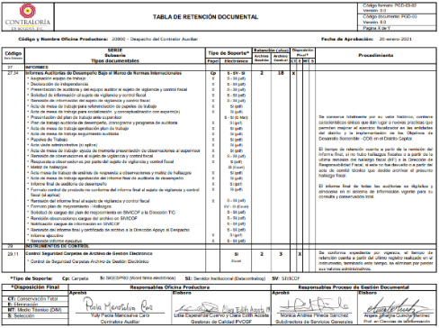

* + - 1. ***ORGANIZACIÓN DOCUMENTAL***

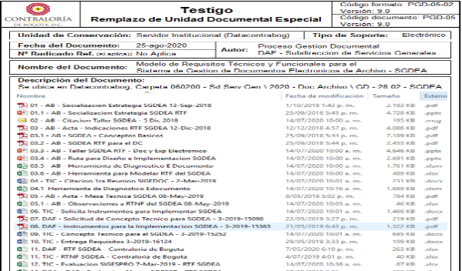

Realizar el proceso técnico en las carpetas físicas, incluyendo la organización cronológica, foliación, limpieza documental, rotulación de cajas y carpetas.

Asegurar la adecuada vinculación de documentos electrónicos ubicados en Datacontrabog, relacionados dentro del expediente hibrido mediante el testigo documental.

**Aplicar las 3 etapas de organización documental:**

* **Clasificación:** La base fundamental es el principio de procedencia (cada dependencia según su función debe conservar lo que le corresponde en **soporte original**), según los grupos documentales (Series y Subseries) establecidos en la TRD.
* **Ordenación:** La base fundamental es el principio de **orden original**, quiere decir que los documentos se archivan en el mismo orden en el que se dieron los trámites los anexos se ordenan según su relación del documento que los precede.
* **Descripción:** Información básica de cada documento y anexo producido o recibido en la hoja de control, esta debe ser firmada por responsable de su diligenciamiento y el jefe inmediato, como garantía de que los documentos muestran la secuencia de sus actuaciones que dan cumplimiento a sus funciones y que el expediente contiene lo que está allí relacionado.

**Las carpetas en el Datacontrabog deben estar organizadas y marcadas según los instructivos pertinentes.**

* + - 1. ***APLICACIÓN HOJA DE CONTROL HÍBRIDA***
* 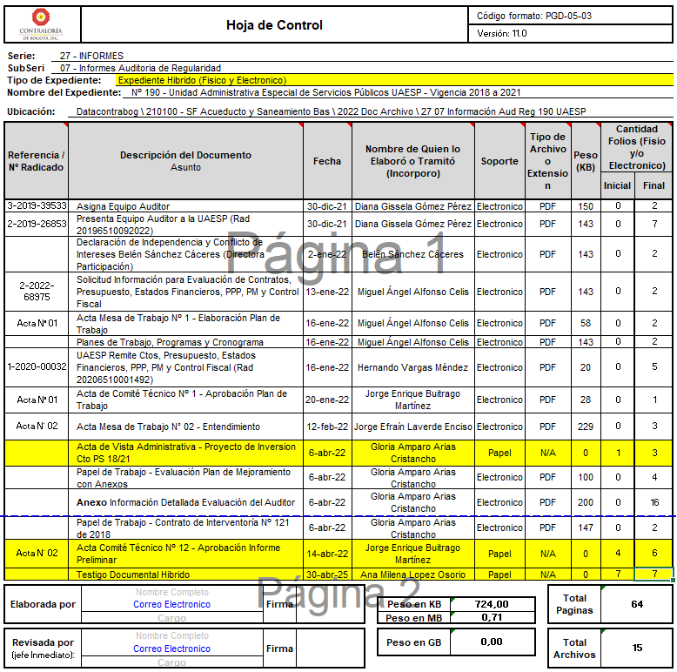Implementar la hoja de control vigente.
* Registrar cada documento físico y electrónico detallado, fecha de incorporación, relacionar uno a uno cada anexo que contenga el expediente y firmas del elaborador y revisor de la hoja de control hibrida.

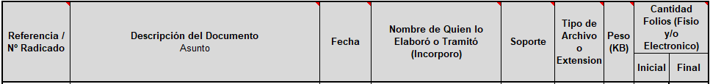

* 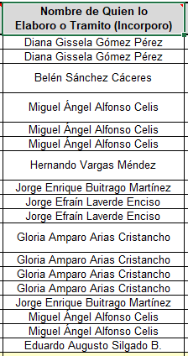En la casilla **Nombre de quien lo elaboro o tramito (incorporo)**, se debe registrar el nombre del funcionario o contratista de la Contraloría de Bogotá D.C., que elaboro o tramito el documento recibido, es el mismo que lo archivo en el expediente.
* Relacionar serie y subserie según las Tablas de Retención Documental (TRD) y la Circular 032 de 2023 de la Entidad, adicional al tipo de expediente (Expediente Hibrido).

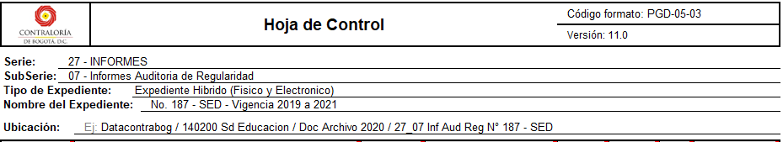

* En el momento de relacionar los documentos físicos dentro de la hoja de control hacer mención que se encuentra en soporte papel e identificar los folios correspondientes.

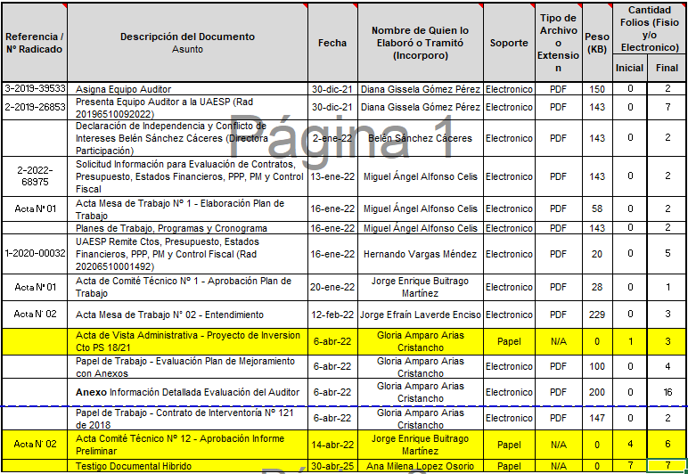



* A la hora de relacionar el documento físico y electrónico dentro de la hoja de control se debe registrar en la casilla **SOPORTE**,como **PAPEL o ELECTRONICO** según corresponda.
* El formato de hoja de control hibrida debe ser único y reposar tanto en Datacontrabog como en la carpeta física.
* Mantener la hoja de control hibrida actualizada con cualquier cambio en el documento (revisiones, modificaciones, transferencias).

***NOTA: Es de mencionar que la hoja de control de expediente hibrido debe reposar tanto en Datacontrabog como en la carpeta física, es decir, el mismo formato para las dos unidades de conservación.***

* + - 1. ***RELACIÓN TESTIGOS DOCUMENTALES HIBRIDOS***

Aplica a los expedientes de archivo físico que contienen unidades documentales de gran formato como planos o mapas y a los **EXPEDIENTES DE ARCHIVO HÍBRIDOS**, los que contienen documentos físicos y electrónicos, se debe dejar en el expediente físico un testigo y la unidad documental especial debe estar debidamente identificada para mantener el vínculo archivístico. Los testigos se dejan físicamente dentro de la carpeta, en remplazo del documento de gran formato o documento electrónico y se folia con el numero consecutivo que le corresponda.

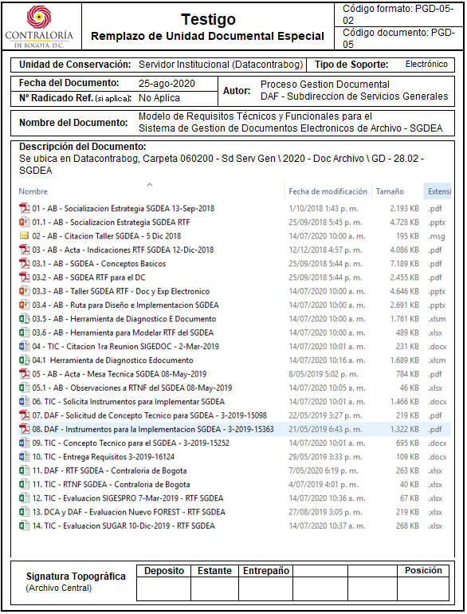

* En la casilla **Unidad de Conservación**, se debe elegir en el desplegable la opción Servidor Institucional (Datacontrabog).
* En la casilla **Fecha del Documento**, se debe diligenciar la fecha en la que se elabora el testigo.
* En la casilla **Autor**, se debe relacionar la dependencia de la contraloría de Bogotá D.C. en la que está reposando el expediente.
* En la casilla **Nombre del Documento**, se debe diligenciar con el nombre del expediente.
* En la casilla de **Descripción del Documento**, se debe registrar el link de ubicación dentro del Datancontrabog.

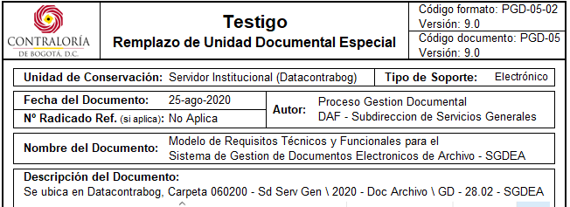

* 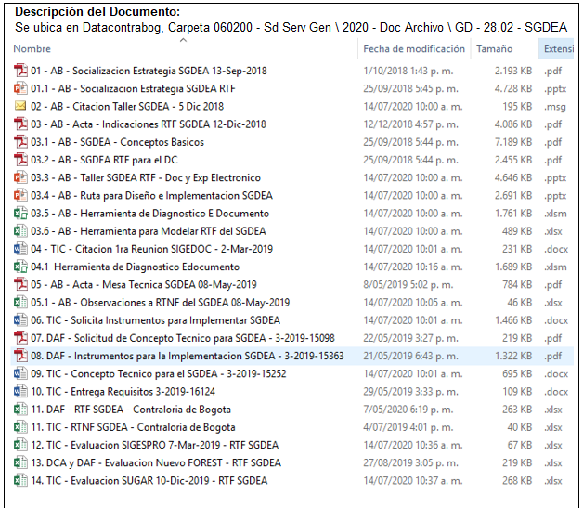Registrar en la descripción del testigo, los documentos electrónicos que reposan en el Datacontrabog para generar el vínculo archivístico.

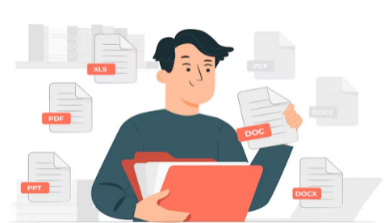

* El testigo hibrido documental debe ir en la carpeta física como último documento del expediente e ir relacionado dentro de la misma hoja de control, no debe estar en Datacontrabog.

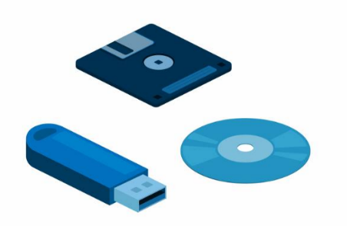

* Se continuará con la práctica de testigo para documentos especiales como: CD, DVD o USB, etc.
  + - 1. ***FORMATO ÚNICO DE INVENTARIO DOCUMENTAL - FUID***

Aplica no solo a los documentos físicos en archivos tradicionales, sino también a los documentos híbridos y electrónicos que se encuentren en equipos de cómputo, sistemas de información, medios portátiles de almacenamiento y en general en cualquier dispositivo o medio electrónico.

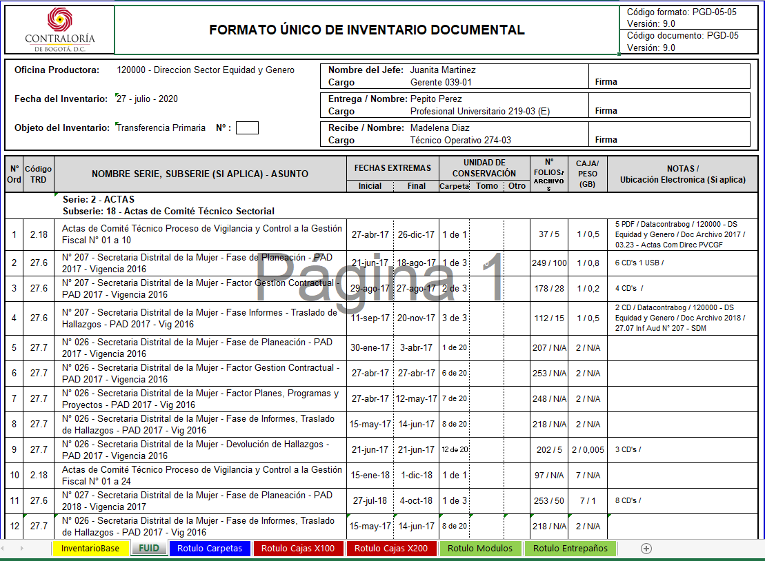

* Utilizar el formato único de inventario establecido por la entidad para documentar y listar los contenidos de los expedientes. Se encuentra en la intranet en la opción de listado maestro, en el proceso de Gestión Documental.

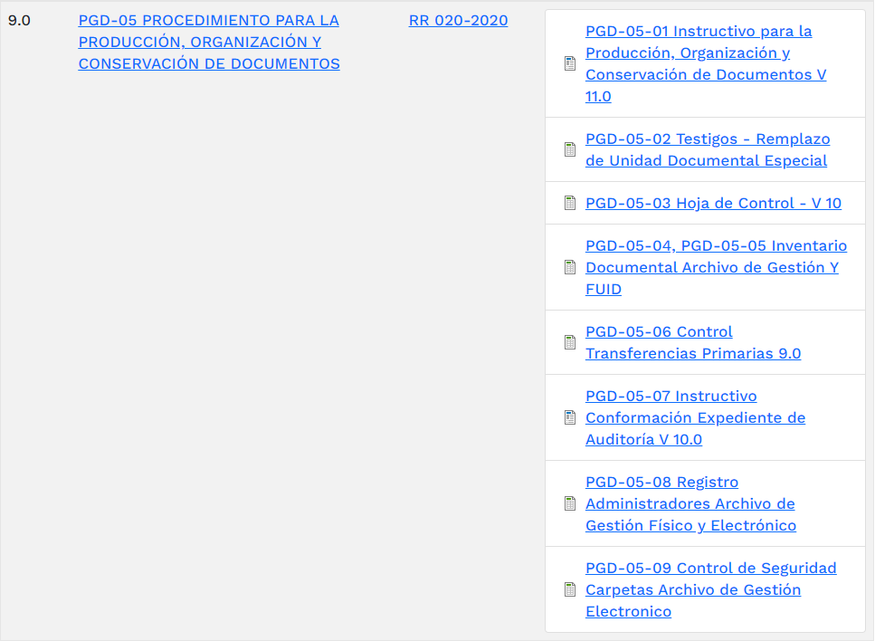

* Incluir todos los documentos físicos, electrónicos e híbridos en el inventario, asegurando la consistencia y la accesibilidad de la información.

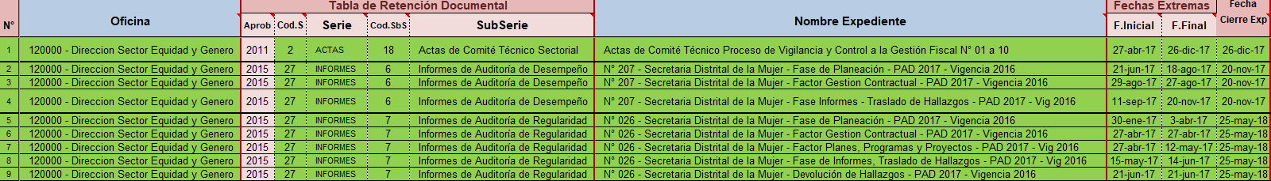

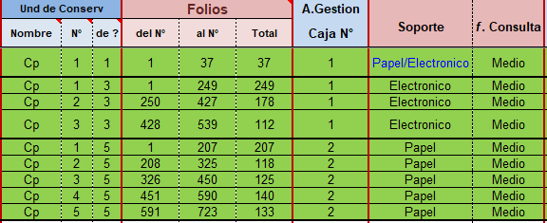

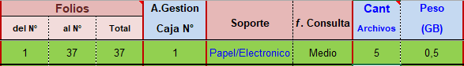

* Relacionar en la casilla de **Soporte**, el tipo de documento del expediente en papel/electrónico donde se hace referencia que es un expediente hibrido.

# Interfaz de usuario gráfica, Texto, Aplicación, Word Descripción generada automáticamente4.2. Ordenación

Es de aclarar que cada vigencia debe contener los expedientes que se cerraron en ese año, es decir, si un expediente que se apertura en 2015, pero fue cerrado en 2020, es de la vigencia 2020, porque los tiempos de retención establecidos en la TRD, cuentan a partir de esta fecha.

De acuerdo con lo anterior, la **estructura jerárquica** que se maneja para clasificar es la siguiente:

**4.2.1. Ordenación de Documentos Electrónicos**

**Espacio Físico / Electrónicos Documentos de Archivo**

**Estantería de Archivo / Datacontrabog**

1. Código de la dependencia
2. Vigencia (años) Archivo
3. Serie-

3.1 Subserie

* + 1. Expedientes

**Documentos de Apoyo**

2. Vigencia (años) Apoyo

* 1. Oficinas con quienes tramitan

NOTA: En el momento de clasificar la estructura jerárquica mencionada anteriormente, sea para documentos de archivo o apoyo, se debe tener en cuenta el número de caracteres que se indica a continuación:

**Tabla 1 Ejemplo Estructura Jerarquía**

|  |  |  |
| --- | --- | --- |
| ***Nombre*** | ***No Caracteres Máximo*** | ***Ejemplo*** |
| Código Dependencia | 6 | Interfaz de usuario gráfica, Texto, Aplicación, Correo electrónico  Descripción generada automáticamente 100000 |
| Vigencia tipo de documento | 11 | 2023Archivo  2023Apoyo |
| Serie Documental | 20 | 13CONTRATOS |
| Subserie Documental | 40 | 13.4ContratosMinimaCuantia |
| Expediente, en el caso que aplique | 40 | ConMinCua001 |
| Tipos documentales | 100 | Interfaz de usuario gráfica, Texto, Aplicación, Correo electrónico  Descripción generada automáticamente000HojaControl  Interfaz de usuario gráfica, Texto, Aplicación, Correo electrónico  Descripción generada automáticamente001ResolucionMinimaCuantia20220213  002SolicitudContratacion20220216 |

*Fuente: Proceso de Gestión Documental*

**4.2.2. Ordenación de Documentos Físicos**

La base fundamental para la ordenación es el principio de **orden original**, quiere decir que los documentos se archivan en el mismo orden en el que se dieron los trámites y si existen anexos, deben ir enseguida del documento que los menciona o antecede, **los anexos** se ordenan **según** el **relato o relación** registrada en el documento que los precede.

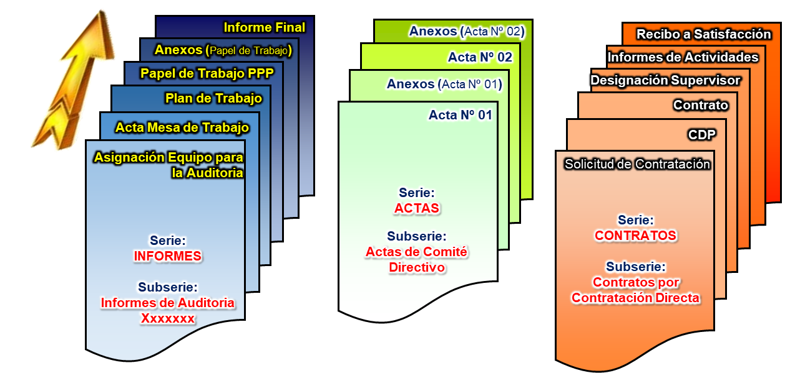

**En los** **expedientes electrónicos** adicional a lo anterior, se deben guardar los documentos (archivos) con el título o asunto del documento, fecha y anteponer a este nombre un Nº consecutivo para marcar el orden de los documentos dentro del expediente (**se deben manejar 3 dígitos), los anexos, continúan la numeración que llevan los documentos que los antecede y se les agrega la palabra Anexo.**

Así mismo, se deben tener en cuenta las siguientes características para marcar los expedientes:

**Tabla 2 Características Marcado de expedientes de Archivo**

| ***Característica*** | ***Descripción*** |
| --- | --- |
| 1. **Longitud del nombre** | El nombre del documento se debe escribir completo hasta donde lo permita **los caracteres mencionados en el numeral 4.1.** (Tabla 1 Ejemplo Estructura Jerarquía).  Si el nombre de la serie, subserie, expediente o tipo documental supera **los caracteres indicados en el numeral 4.1** (Tabla 1 Ejemplo Estructura Jerarquía); se debe marcar hasta donde lo permita las indicaciones dadas.  Lo anterior, debido a que superar los caracteres puede afectar el proceso de backup, copia, migración a otros sistemas operativos, transferencias, el almacenamiento, el enlace de dicha información en aplicativos institucionales y se pueden presentar errores al tratar de visualizar información posteriormente en DATACONTRABOG |
| 1. **Uso de guiones** | No incluir ningún tipo de guion (- _), ni de espacios. |
| 1. **Caracteres Especiales** | Utilizar únicamente letras y números, excluir cualquier carácter especiales entre los que se encuentran: / % $ # . ? ¡ < > : Tildes y la letra ñ.  La única excepción en el nombrado de carpetas es el **punto (.) que es para el código de la subserie documental.** |
| 1. **Características del nombre** | La marcación correcta es:   * Nº consecutivo (**se deben manejar 3 dígitos)** * título o asunto del documento, * fecha **AAAA(Año)MM(Mes)DD(Día)**   **Ejemplo: 20230927** |
| 1. **Pronombres y preposiciones** | No uso de:   * Pronombres como “*el, la, los, ”* * preposiciones como “*de, en, por, para”* * palabras como: “*si, pero, para*”   **Lo anterior, puesto que agregan un número mayor de caracteres al nombre del documento.** |
| 1. **Uso de mayúsculas y minúsculas** | Uso de mayúsculas al inicio del nombre del documento, si el nombre del documento es compuesto, usar la letra mayúscula al inicio de la palabra inicial e inicio de cada palabra compuesta. |
| 1. **Siglas, Acrónimos, Abreviaturas** | Las únicas excepciones para el uso de siglas, acrónimos, y/o abreviaturas es en los siguientes casos:   * Cuando se requiera crear carpetas por asuntos expedientes, según los tramites que se generan en las dependencias. * Sigla o abreviatura según corresponda al tipo de auditoría   Nota: para esta denominación se debe tener en cuenta que máximo son 40 caracteres y su nombrado debe ser entendible para cualquier servidor. |

*Fuente: Proceso de Gestión Documental*

Es de aclarar que las características anteriormente mencionadas fueron ajustadas acorde al documento G.INF.08 Guía para la gestión de documentos y expedientes electrónicos del Ministerio de las Tecnologías de la Información y las Comunicaciones Versión 1.1 Anexo 5.

* **Los anexos** se numeran teniendo en cuenta el siguiente ejemplo:
* 001nformeConductor20230323
* 002AnexoLicenciaConducción20220512
* 003AnexoInformecroquis20220610
* 004AnexoComparendo20220610

Documento base o inicial que relaciona los anexos adjuntos

**Ejemplo**

Documentos Anexos

**Anexo**

Según el ejemplo, la forma correcta de numerar los anexos es consecutivamente como viene el orden del expediente, seguidamente la palabra **Anexo** la cual hace diferencia que no es un documento principal, se continúa con el tipo documental y finalmente la fecha.

***Nota: Si bien los documentos se ordenan de manera cronológica para el caso de los anexos, estos pueden tener fechas diferentes, teniendo en cuenta que al ser anexos pueden ser de vigencias o meses anteriores.***

En el momento que se termina de describir los anexos, se continúa organizando el expediente con el número consecutivo que corresponde y así sucesivamente.

* Mientras el **expediente** este **en gestión** pueden guardar la versión editable del documento como lo muestra el ejemplo en el numeral 012.
* La **hoja de control** siempre será el 1er documento de cada carpeta de archivo físico y no se debe foliar, respecto a los expedientes electrónicos debe estar archivada al inicio del expediente y es necesario identificarla como el documento cero (0), 000HojaControl.
* **EJEMPLO 1**: Serie y tipos documentales tomados de la Tabla de Retención Documental de la Subdirección Servicios Generales

**Oficina Productora:** 60200 Subdirección de Servicios Generales

**SERIE: 20HISTORIALESBIENESINMUEBLES**

|  |
| --- |
| 000HojaControl  Se deben archivar los documentos de manera cronológica (año/mes/día), empezando del documento más antiguo al más reciente |
| 001SolicitudAdecuacionesReparacionesLocativas20220115 |
| 002SolicitudReprogramacionAdecuacion20220218 |
| 003ViabilidadAdecuacionSolicitada20220320 |
| 004InformeAdecuacionReparacionesLocativas20220503 |
| 005AnexoEscrituraPublica20220101  Documento base o inicial que relaciona los anexos adjuntos |
| 006AnexoLicenciaConstruccion20220401 |
| 007AnexoPlano20220401 |
| 008Acta20220626  Descripción de Documento Anexos |
| 009Planos20220721 |
| 010SolicitudMantenimiento20220730  Mientras el expediente este en gestión pueden guardar la versión editable del documento |
| 012SolicitudServicioAsignacionSeguimientoEvaluacion20220808Doc |
| 012SolicitudServicioAsignacionSeguimientoEvaluacion20220808Pdf |
| 013AnexoPlanosAdecuacion20211213 |
| 014InformeMantenimiento20220915 |

*Fuente Proceso de Gestión Documental*

**OFICINA PRODUCTORA:** 60300 Subdirección de Recursos Materiales

**SERIE: 2ACTAS**

**SUBSERIE: 2.2 ActasComitéTécnicoInventarioBajaBienes**

|  |
| --- |
| 000HojaControl  Se deben archivar los documentos de manera cronológica (año/mes/día), empezando del documento más antiguo al más reciente |
| 001Citación20220115 |
| 002Acta20220218 |
| 003AnexoRegistroAsistencia20220218  Documento base o inicial que relaciona los anexos adjuntos |
| 004AnexoPresentaciónPowerPoint20220218 |
| 005RemisiónConceptosTécnicosBienes20220626 |
| 006RemisiónRelaciónBienesDarBaja20220721 |
| 007InfomeInventarios20220730Doc  Descripción de Documento Anexos |
| 007InfomeInventarios20220730Pdf |
| 008ResoluciónApruebaBajaBienes 20211213  Mientras el expediente este en gestión pueden guardar la versión editable del documento |

***Nota:*** *Para el caso específico de los informes de auditoría del Proceso de Vigilancia y Control a la Gestión Fiscal, tener en cuenta lo descrito (ejemplos), en el* ***PGD-05-07 - Instructivo para la Conformación de Expedientes de Auditoria.***

Los documentos iniciales de las **Historias Laborales** se ordenan de acuerdo con lo establecido en el procedimiento Provisión Empleos en Vacancia Planta de Personal (PGTH-04), en su “lista de chequeo” (PGTH-04-02), posterior a esta documentación y a la presentación del funcionario, los documentos se ordenan obedeciendo el principio de orden original (cronológicamente).

En general, los documentos de archivo electrónico deben almacenarse en cuanto sea posible y de forma obligatoria para series y subseries con tiempo de retención mayor a 10 años o conservación total en el formato de preservación establecido en el plan de preservación digital que pertenece al Sistema Integrado de Conservación Versión 4.0, esto es archivos de texto en PDF/A y la catalogación definida que puede ser consultada en dicho plan.

* + 1. ***Elaboración de Testigos para Documentos Especiales***

Aplica a los **expedientes de archivo** **físico** **que contienen** unidades documentales de gran formato como **planos o mapas** **y** a **los expedientes de archivo híbridos**, los **que contienen documentos físicos y electrónicos**, se debe dejar en el expediente físico un testigo y la unidad documental especial debe estar debidamente identificada para mantener el vínculo archivístico.

Referencia: PGD-05-02 – Testigo – Remplazo de Unidad Documental Especial

Los testigos se dejan físicamente dentro de la carpeta, en remplazo del documento de gran formato o documento electrónico y se folia con el numero consecutivo que le corresponda.

Los testigos de los documentos electrónicos deben indicar con claridad si es un documento principal o si son anexos de que documento principal lo es, se deben relacionar en lo posible la totalidad de los archivos, indicar en donde está almacenado (servidor institucional, sistema de información institucional, CD, DVD, memorias USB), quien es el autor (sujeto de control o cliente externo).

**Nota**: Los funcionarios de la Contraloría de Bogotá, D.C., deberán almacenar los documentos electrónicos en los servidores institucionales, NO usarán CD’s, DVD, USB y demás unidades de almacenamiento externo para guardar documentos de archivo dentro de los expedientes físicos, podrán ser usados solo para traslados temporales de información o entrega de información a clientes externos

Ver Anexo N° 2: Testigo - Remplazo de Unidad Documental Especial - PGD-05-02, para conocer cómo se diligencia el formato

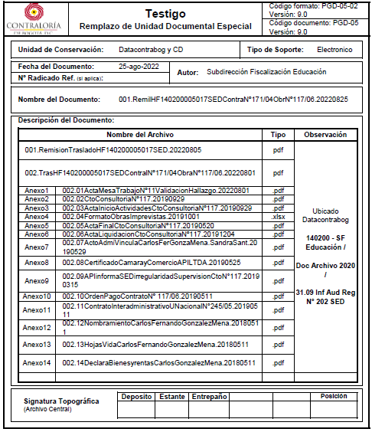

* + 1. **Depuración Carpetas Físicas y Electrónicas**

**Carpetas físicas**

Si aplicamos las recomendaciones del punto 2 PRODUCCIÓN DE DOCUMENTOS, no será necesario este punto, solo aplicara a los expedientes de vigencias anteriores donde no se tuvieron en cuenta esas recomendaciones, de ser así:

* Elimine los documentos duplicados, documentos que no aportan valor al objeto del expediente, mientras sea posible.
* Elimine los documentos que no hacen parte de las TRD y reposan en otras dependencias.
* Elimine material metálico (clips, ganchos de cosedora), pósit, etc.
* Elimine separadores, hojas en blanco.
* Elimine los documentos informativos, circulares, memorandos, lineamientos, procedimientos, invitaciones, que reposan en original en otras entidades u otras dependencias, mientras sea posible.
* Elimine documentos personales (permisos, incapacidades que reposan en la historia laboral),

**Carpetas Electrónicas**

* **Documentos de Apoyo**: Elimine los documentos de apoyo de las vigencias que tienen más de un año, mientras no se requiera en la dependencia y sea posible, conserve lo estrictamente necesario, recuerde que la dependencia responsable del tema conserva los documentos originales en caso de requerirlos.
* **Documentos de Archivo**: Elimine los documentos borrador (versiones preliminares) y los que se encuentren en soporte papel con firmas autógrafas (puño y letra), finalizado el expediente las versiones editables pierden su función, no aportan valor.

**Conserve en todos los casos la última versión!!!**

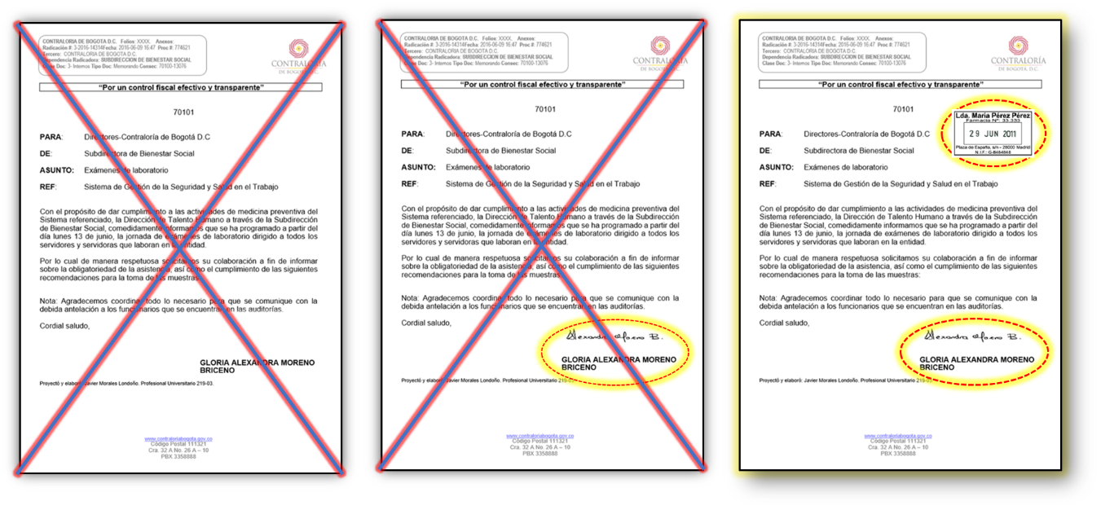

**No se recibirá documentos originales sin firma!!!**

* + 1. **Foliación y Alineación (Expediente Físico):**

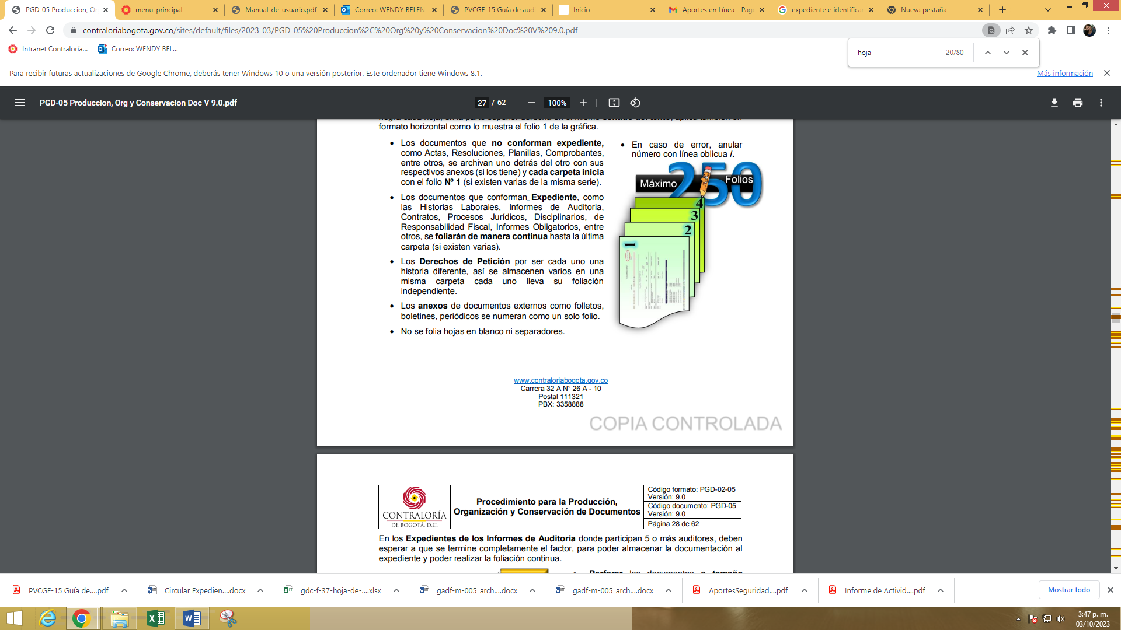Numerar consecutivamente (sin complementos como A, B, Bis, entre otros) con lápiz de mina negra cada hoja, en la parte superior derecha en el mismo **sentido del texto**, aplica también en formato horizontal como lo muestra el folio 1 de la gráfica.

Los documentos que no conforman expediente, como Actas, Resoluciones, Planillas, Comprobantes, entre otros, se archivan uno detrás del otro con sus respectivos anexos (si los tiene) y cada carpeta inicia con el folio Nº 1 (si existen varias de la misma serie).

• Los documentos que conforman Expediente, como las Historias Laborales, Informes de Auditoria, Contratos, Procesos Jurídicos, Disciplinarios, de Responsabilidad Fiscal, Informes Obligatorios, entre otros, se foliarán de manera continua hasta la última carpeta (si existen varias).

• Los Derechos de Petición por ser cada uno una historia diferente, así se almacenen varios en una misma carpeta cada uno lleva su foliación independiente.

• Los anexos de documentos externos como folletos, boletines, periódicos se numeran como un solo folio.

• No se folia hojas en blanco ni separadores.

• En caso de error, anular número con línea /.

En los **Expedientes de los Informes de Auditoria** donde participan 5 o más auditores, deben esperar a que se termine completamente el proceso, para poder almacenar la documentación al expediente y poder realizar la foliación continua.

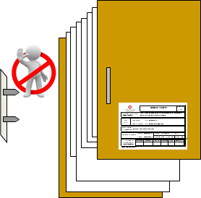



* **Perforar** los documentos **a tamaño oficio** y alinearlos en la parte superior, el gancho legajador se introduce por el frente para facilitar su almacenamiento.
* No dividir el documento, cuando la carpeta sobre pase el límite de folios (250), se pasa el documento completo a la siguiente carpeta
* **Referencia Cruzada**: En caso de requerir citar un anexo que se encuentra dentro del expediente de auditoría, pueden anotar en la parte superior derecha, debajo del número de folio del documento o si se requiere junto a un dato específico, el # de folio o archivo donde se encuentra el anexo, así:



* + 1. **Ordenar Unidades de Almacenamiento: Carpetas, Cajas y Módulos de Archivo**

Tanto las carpetas dentro de las cajas, como las cajas dentro de la estantería y los módulos dentro de los archivos se ordenan y numeran consecutivamente de izquierda a derecha, las cajas, adicional se almacenan desde la parte de arriba.

**Orden de las Cajas Orden de los Módulos dentro de los Archivos**

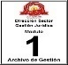

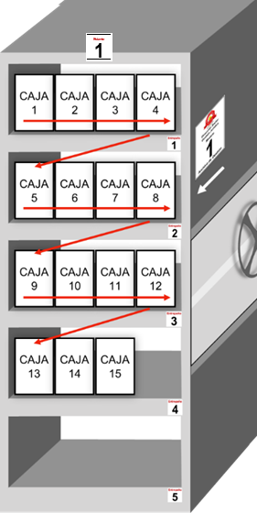

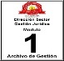

* + 1. **Depuración de Archivos**

La estantería de archivo fue diseñada para almacenar documentos en las unidades de conservación establecidas por la entidad para esto, carpetas y cajas membretadas X100 o X200, allí deben reposar los documentos de la dependencia en óptimas condiciones.

* No almacene en la estantería de archivo objetos personales (bolsos, ropa, disfraces, libros, cuadernos, pocillos, decoración etc.), ni documentos personales (extractos bancarios, certificaciones laborales, etc), estos deben estar en espacios personales.
* Las oficinas que ocupan la estantería de archivo con elementos de oficina que no van a utilizar, deben devolverlos al almacén, los tóneres usados se devuelven al PIGA.
* No se permiten tener los documentos en el piso, ni expuestos al deterioro, al acceso indebido o perdida, deben estar en la estantería de archivo.

# DESCRIPCIÓN

**5.1 Descripción Documental**

**5.1.1. Hoja de Control (Expediente Físico) y (Expediente Electrónico)**

El o los responsables de la gestión y tramite de los documentos, deben registrar la información básica de cada documento y anexo producido o recibido en la hoja de control, esta debe ser firmada por el responsable de su diligenciamiento y el jefe inmediato, como garantía de que los documentos muestran la secuencia de sus actuaciones que dan cumplimiento a sus funciones y que el expediente contiene lo que está allí relacionado.

La hoja de control facilita la búsqueda de los documentos dentro de cada carpeta, evita la pérdida e ingreso indebido de documentos, asegura el correcto orden de los documentos y sus anexos.

Ver Anexo PGD-05-03. Acuerdo 01 de 2024 Artículo 4.3.1.8, indica la obligación de elaborar las hojas de control por la persona responsable de gestionar el expediente durante su etapa de trámite.

La Hoja de Control (Expediente Electrónico) aplica a los expedientes 100% electrónicos

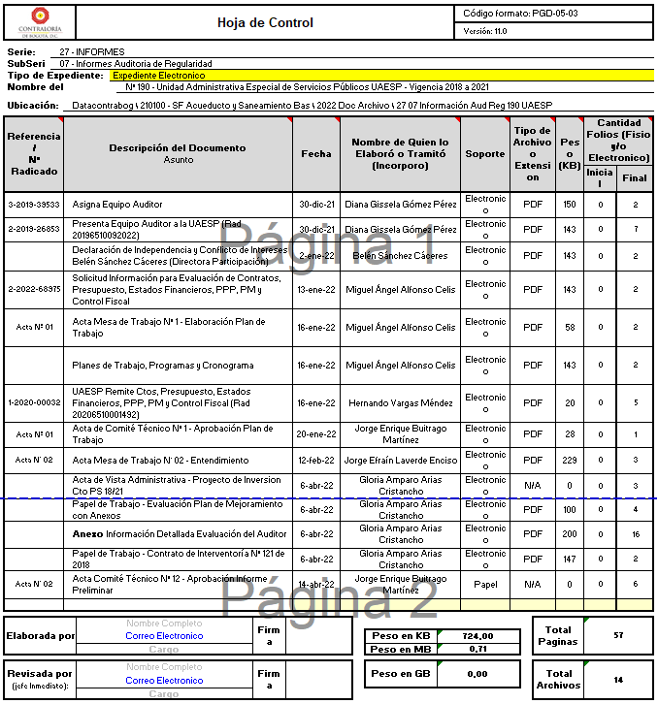

**5.2 Descripción de las Unidades de Conservación**

**5.2.1. Inventario Documental: Identificación de Carpetas, Cajas y Estantería de Archivo**

Cada archivo debe tener el inventario documental consolidado para el control y recuperación de la información (expedientes), debe describir de manera exacta de cada una de las carpetas que existan en soporte físico al igual que los expedientes que se encuentran en soporte electrónico.

En el inventario documental reposan los siguientes datos:









Este inventario encuentra en la primera hoja un libro del Excel, titulado “Inventario Base”, las cuales alimentan las siguientes hojas del libro del Excel, que contienen el Formato Único de Inventario Documental (FUID), los rótulos con los que se identificará cada carpeta y los rótulos de cada caja (grande y pequeña):



Adicional, encuentran los rótulos para identificar (marcar) los módulos, estantes y entrepaños de archivo



**Recomendaciones:**

* Mantener el inventario documental con todas las vigencias actualizado y en el último formato vigente, para facilitar el manejo y control de la documentación, también para poder imprimir el FUID en caso de entrega de puesto de trabajo (retiro definitivo o temporal por más de 15 días calendario de un funcionario).
* Registrar el Nombre del Expediente, el mismo registrado en la hoja de control.
* En los formatos Rotulo de Caja X100 y X200, pueden utilizar los campos de ubicación topográfica marcándolo con lápiz, la ubicación definitiva se dará en el archivo central.

# TRANSFERENCIA DOCUMENTAL (Física y Electrónica)

Este proceso se describe en el procedimiento PGD-05, numeral 5.2 Transferencia primaria y 5.3 Transferencia secundaria detallan las actividades de este proceso, aquí dejamos algunas recomendaciones:

* Deben cumplir con todo el proceso visto anteriormente tanto los expedientes físicos como electrónicos e híbridos.
* El tiempo de retención para cada expediente cuenta a partir de su fecha final del expediente, los tiempos de retención se encuentran establecidos en las TRD.
* El Administrador del Archivo entregara un solo Inventario Documental por oficina, centro de costo.
* La revisión de la transferencia se realizará con el administrador del Archivo de Gestión, si hay lugar a correcciones, se realizaran inmediatamente.
* Transferir el día y a la hora establecida en el cronograma de transferencias.
* La documentación debe estar en el mismo orden relacionado en el inventario.
* Se debe enviar al encargado de recibir la transferencia el inventario por correo electrónico y el Formato Único de Inventario Documental – FUID, debidamente firmado.
* Este inventario siempre lo deben conservar en los archivos de gestión, para que puedan realizar las solicitudes de consulta o préstamo de documentos citando esta información (procedimiento para la consulta o préstamo de documentos PGD -06).
* Las carpetas físicas deben ir sobre su lomo dentro de las cajas de archivo.

**NOTA**: El Acuerdo 01 de 2024 del Archivo General de la Nación en su Artículo 4.3.1.3. *Respeto del principio de orden original. En el marco del proceso de organización documental, los sujetos obligados deben respetar el principio de orden original, para establecer la secuencia y orden en el que son gestionados y tramitados, hasta su resolución definitiva, para garantizar la integridad y conformación de las unidades documentales.*

Según lo anterior se debe contar con la aprobación expresa del Comité Interno de Archivo para llevar a cabo el proceso de organización documental, de aquellos expedientes que no fueron transferidos en su completitud por diferentes motivos.

# DISPOSICION DOCUMENTAL

Este proceso se aplica únicamente en el Archivo Central de acuerdo a lo establecido en las TRD y TVD (digitalizar, eliminar o transferir al archivo distrital (conservación total o selección)) y los criterios indicados en las fichas de valoración.

**7.1. Eliminación**

* Los documentos que sean objeto de eliminación deberán ser relacionados en el FUID y presentarse ante el comité Interno de Archivo para su aprobación. Posteriormente se publica en la página WEB de la entidad el FUID por 30 días.
* En las dependencias podrán eliminar documentos de apoyo (documentos que no están en TRD) dejando constancia en acta de equipo de gestores y suscrita por el respectivo jefe de la dependencia (Acuerdo 42 de 2002, Art 4 # 7 Parágrafo).
* Por seguridad de la información la eliminación se hará por medio de picado, este material se entrega al grupo PIGA, con el fin de darle el tratamiento adecuado que contribuya con el medio ambiente.

**7.2. Conservación Total:** Los documentos que sean objeto de conservación total serán transferidos al Archivo distrital conforme el procedimiento PGD-05, numeral 5.3 Transferencia secundaria.

**7.3. Digitalización:** Los documentos que sean objeto de digitalización se realizara conforme al Programa de Reprografía de la entidad.

# PRESERVACION A LARGO PLAZO (Documentos Electrónicos)

Este proceso es responsabilidad de todos, debemos archivar los documentos que por TRD se conserven por más de 10 años en los formatos establecidos en el Plan de Preservación digital a largo plazo y aplicar las técnicas allí estipuladas.

Se deben almacenar los documentos en los espacios electrónicos institucionales establecidos para este fin.

# VALORACIÓN

Este proceso es responsabilidad de todos porque inicia desde el proceso N° 1. PLANEACION ESTRATEGICA PARA LA GESTION DOCUMENTAL, desde aquí se determinan los valores primarios y secundarios de los documentos los cuales se registran explícitamente en las TRD y TVD en las columnas de tiempo de retención, disposición final y procedimiento a aplicar, como también en las fichas de valoración que sustentan estos instrumentos archivísticos.

Fecha de Publicación: 09/06/2025